GMJ-80L-I 产品资料
上海申安GMJ-80L-I立式压力蒸汽灭菌器（非医疗系列）
本资料汇总当前产品页面的产品信息与技术资料，供选型与资料留存使用。
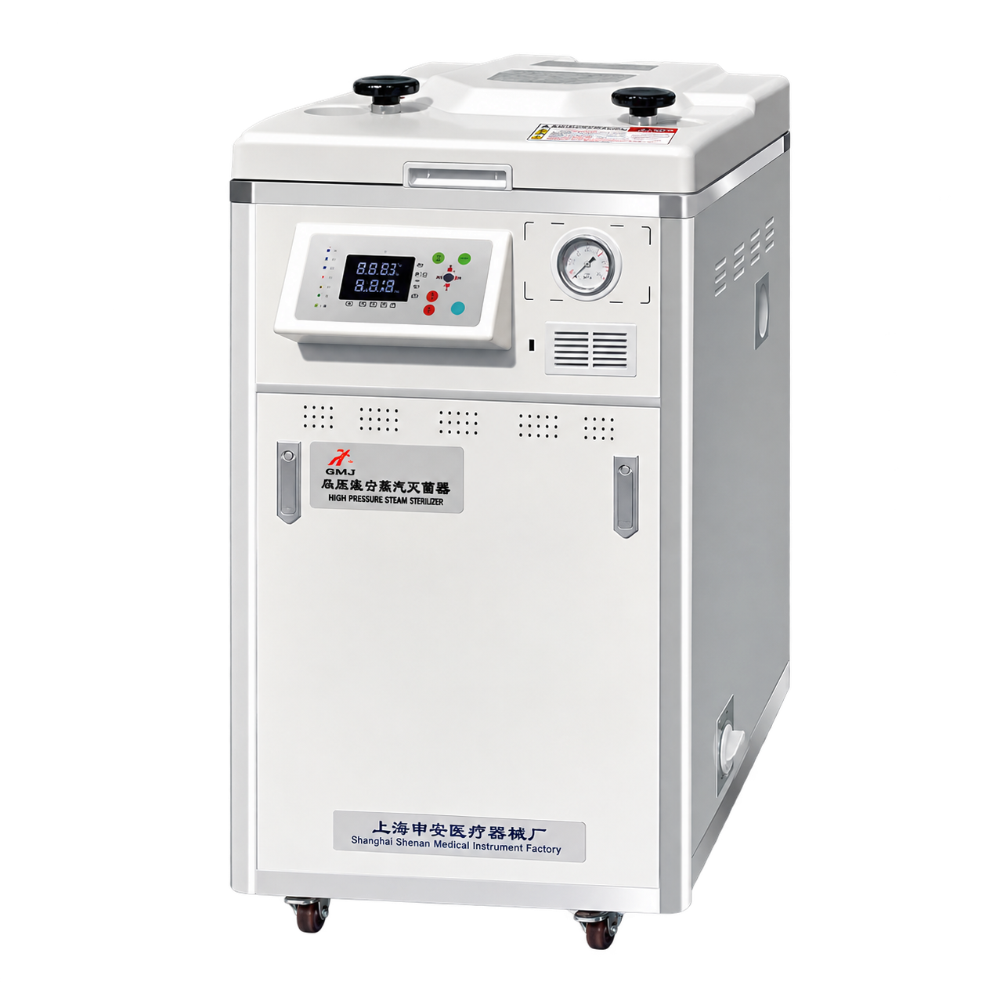

产品简介
有效容积：80 L
额定工作压力：0.217MPa
时间设定范围：0～9999 min
最高灭菌温度：134℃

产品概述
GMJ-80L-I 为上海申安立式压力蒸汽灭菌器，归属非医疗系列。

适用范围
本产品为非医疗系列，用于实验室蒸汽灭菌相关设备选型；具体适用物品、装载要求及操作条件请按对应型号说明书确认。

产品特点
• LED液晶数字显示运行过程，灭菌结束自动停机并报警。
• 支持一键灭菌、倒计时预约和故障自动检测。
• 系列具有风冷快速冷却、USB数据导出等功能；具体配置需按选定型号确认。

技术参数
参数 / 型号  Parameter / Model | GMJ-40L-I | GMJ-60L  GMJ-60L-I  GMJ-60L-II | GMJ-80L  GMJ-80L-I  GMJ-80L-II
配置 Configuration | 标配型 / 自动型 Standard/Automatic | 标配型 / 自动型 Standard/Automatic | 标配型 / 自动型 Standard/Automatic
材质 Material | 不锈钢 Stainless steel | 不锈钢 Stainless steel | 不锈钢 Stainless steel
锅体壁厚 Pot wall thickness (mm) | 2.0 | 2.0 | 2.0
毛重 GW | ～95kg | ～98/～102/～112kg | ～110/～114/～124kg
电压 / 功率 Voltage/Power | 220V/3.5kW | 220V/3.5kW | 220V/3.5kW
包装尺寸 Packing size (mm) | 790×670×1160 | 790×670×1320 | 790×670×1320
产品尺寸 Product size (mm) | 570×675×1020 | 570×675×1020  570×675×1170（干燥型） | 570×675×1170
使用容积 Use volume (D×H mm) | 355×400 | 355×550 | 355×700
网篮尺寸 Basket size (D×H mm) | 335×190（×1） | 335×360（×1） | 335×190 335×360
时间设定范围 Time setting range | 0～9999 min | 0～9999 min | 0～9999 min
额定工作压力 Rated working pressure | 0.217MPa | 0.217MPa | 0.217MPa
最高设计温度 MDT | 138℃ | 138℃ | 138℃
最高灭菌温度 Maximum Sterilization Temperature | 134℃ | 134℃ | 134℃

产品页面 https://www.shshenan.cn/gaoyamiejunqi/80L/GMJ-80L-I.html

